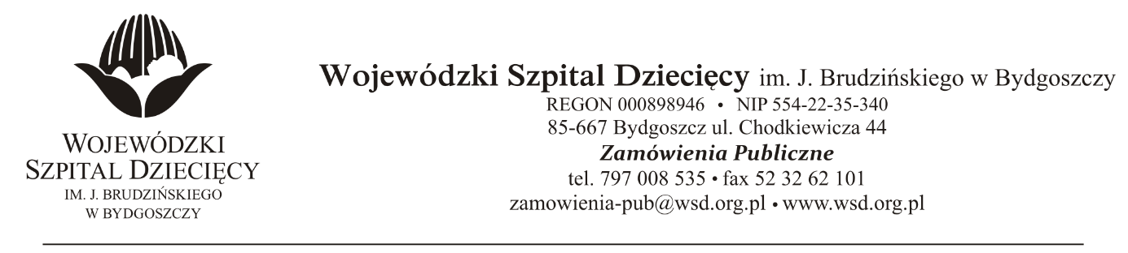
Bydgoszcz, dn. 2019-06-19
Nr sprawy 17/2019/PN

Do Wykonawców:

Dotyczy: postępowania o udzielenie zamówienie publicznego w trybie przetargu nieograniczonego na dostawy osprzętu do zabiegów operacyjnych dla Wojewódzkiego Szpitala Dziecięcego w Bydgoszczy.

INFORMACJA Z OTWARCIA OFERT

Zamawiający na podstawie art. 86 ust. 5 ustawy z dnia 29 stycznia 2004 roku Prawo Zamówień Publicznych (Dz. U. z 2018 r. poz. 1986 ze zm.) przekazuje poniżej informacje z otwarcia ofert:

- Otwarcie ofert odbyło się w dniu 19.06.2019r. o godz. 10:00.
- Przed otwarciem ofert Zamawiający podał kwotę, jaką zamierza przeznaczyć na sfinansowanie zamówienia w wysokości: 260.070,65zł. brutto.
Pakiet nr 1 - Dren irygacyjny i ostrza shavera za kwotę 160.058,33
Pakiet nr 2- Osprzęt do neuromonitoringu za kwotę 95.832,72
Pakiet nr 3 - Dreny irygacyjne za kwotę 4.179,60
- Do upływu terminu składania ofert złożono 1 ofertę (kwota brutto):

INOMED POLSKA Sp. z o.o., ul. Bursztynowa 4/01, 83-021 Rokitnica, mail: biuro@inomed.com
- Pakiet nr 2: Osprzęt do neuromonitoringu
Cena: 104.493,24zł. brutto

Z poważaniem

z up. Dyrektora
Wojewódzkiego Szpitala Dziecięcego
im. J. Brudzińskiego w Bydgoszczy
Z-ca Dyrektora ds. Administracyjno-Technicznych
mgr inż. Jarosław Cegielski

